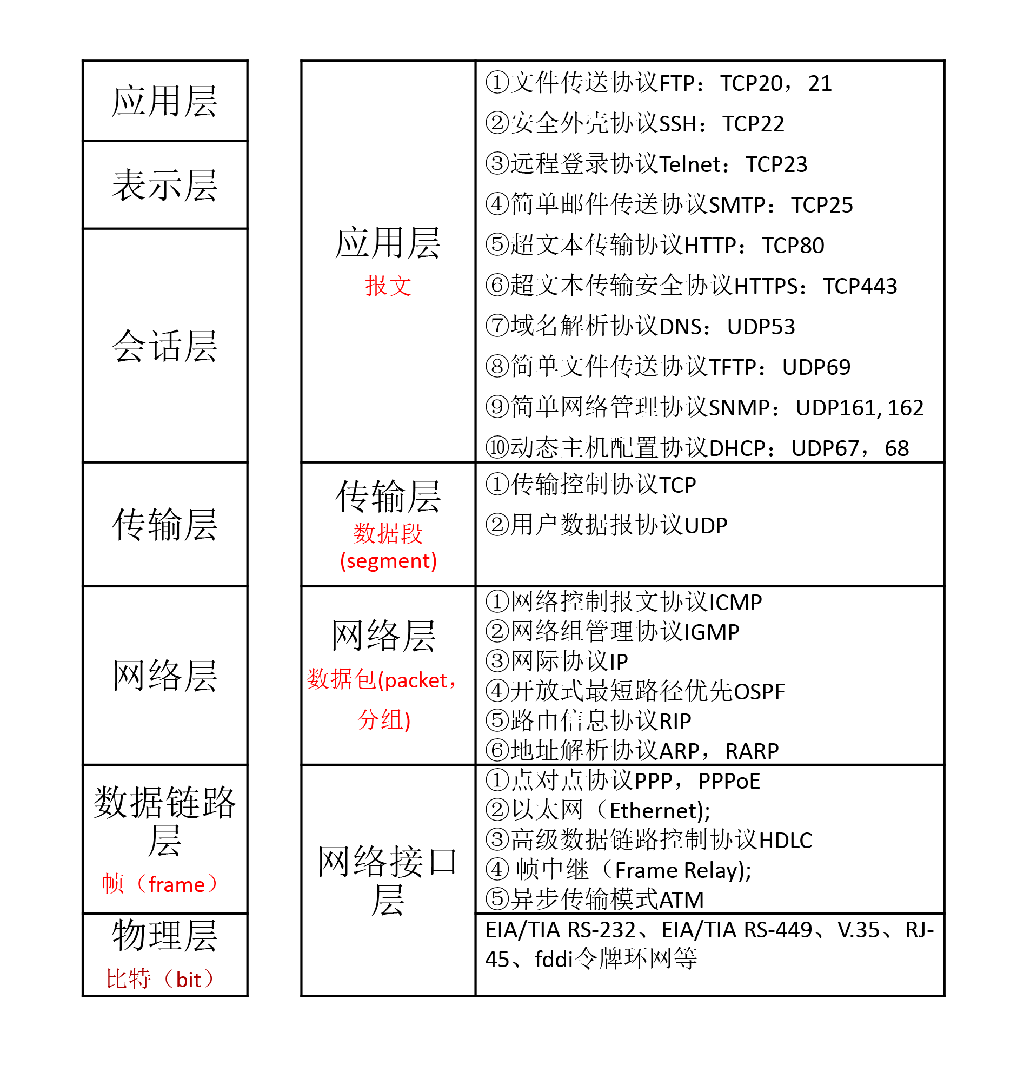

应用层：HTTP TFTP FTP SMTP TELNET SNMP DNS传输层：TCP UDP DCCP SCTP网络层：IP ICMP ARP RARP AKP 网络接口层：Ethernet FDDI PDN SLIP PPP HDLC

HTTP FTP TELNET FTP TFTP SMTP SNMP TCP UDP DCCP IP ICMP ARP RARP Ethernet FDDL PDN PPP HDLC SLIP

应用：HTTP SMTP DNS 传输：TCP UDP 网络：IP ICMP 数据链路层：ARP

HTTP SMTP DNS TCP UDP IP ICMP ARP

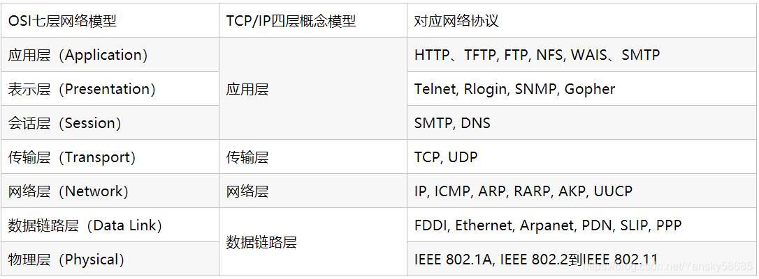

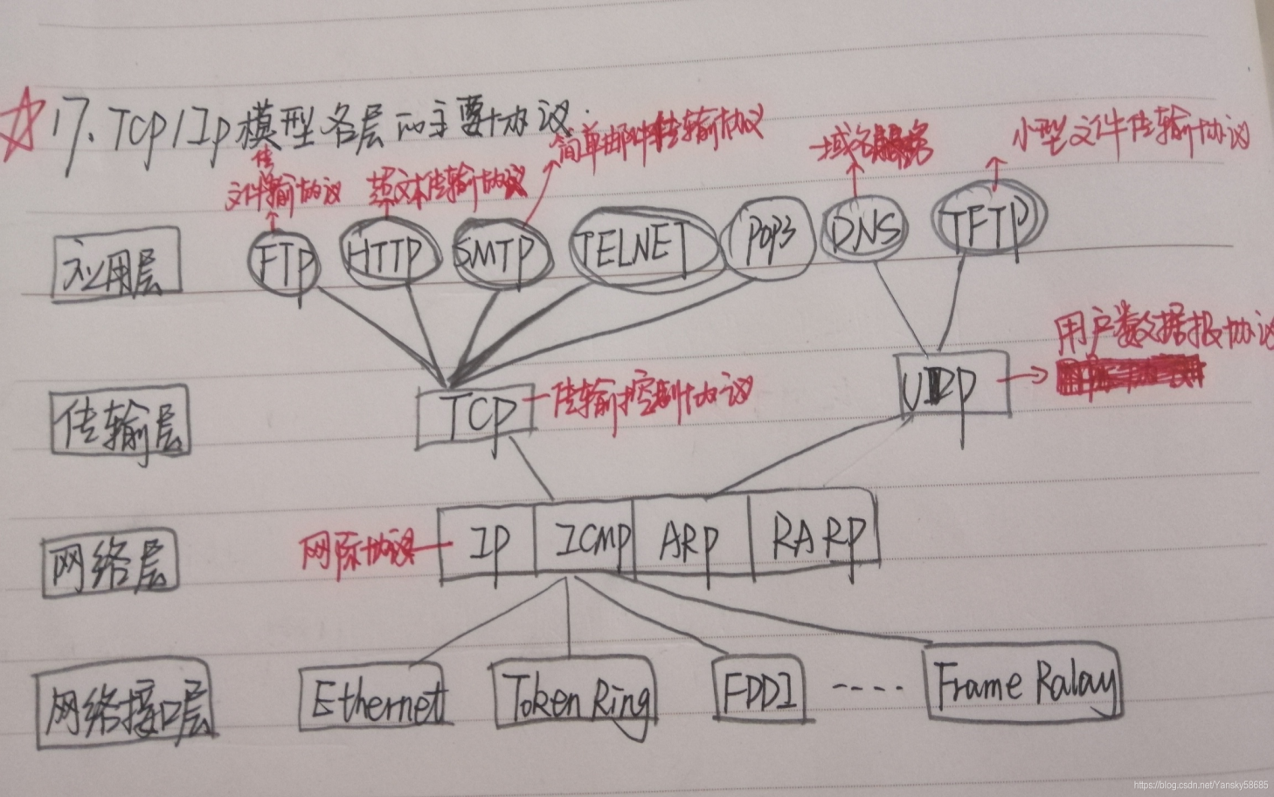

**（皆为网络搜索结果，如果有误，欢迎斧正）**